ARP_ úkol_03
Základní klopné obvodyLS2022-23

- Klopný obvod RS (NAND)
Otevřete v programu Digital Circuit Simulator otevřete soubor ARP_03a.PBS. Otestujte funkci klopného obvodu RS. Prezentujte funkci paměti, že pro stejné hodnoty na vstupu, je různý výstup

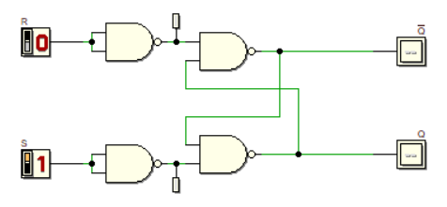
Pravdivostní tabulka RS (NAND)
Vyplňte pravdivostní tabulku na základě programu Digital Circuit Simulator (vstupní hodnoty měňte tak jak je postupně uvedeno v tabulce stavů)

R | S | $$Q$$ | $$\overline{Q}$$ | Funkce KO slovně
0 | 1
0 | 0
1 | 0
0 | 0
1 | 1

Časový diagram klopný obvod RS (NAND)
Zde vložte časový diagram z programu Digital Circuit Simulator, který bude prezentovat časový průběh činnosti klopného obvodu RS na základě pravdivostní tabulky.

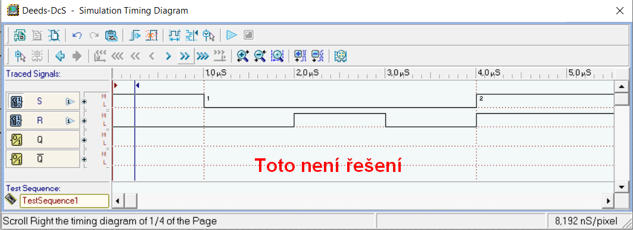

- Klopný obvod RS pomocí (NOR)
Otevřete v programu Digital Circuit Simulator otevřete soubor ARP_03b.PBS. Otestujte funkci klopného obvodu RS. Prezentujte funkci paměti, že pro stejné hodnoty na vstupu, je různý výstup
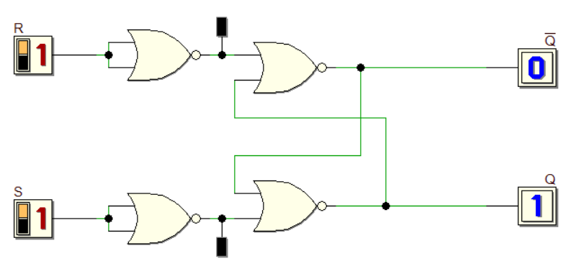
Pravdivostní tabulka KO RS pomocí (NOR)
Vyplňte pravdivostní tabulku na základě KO RS realizovaného pomocí NOR (vstupní hodnoty měňte tak jak je postupně uvedeno v tabulce stavů)

R | S | $$Q$$ | $$\overline{Q}$$ | Funkce KO slovně
0 | 1
1 | 1
1 | 0
1 | 1
0 | 0

Časový diagram klopný obvod RS (NOR)
Zde vložte časový diagram z programu Digital Circuit Simulator, který bude prezentovat časový průběh činnosti klopného obvodu RS na základě pravdivostní tabulky.

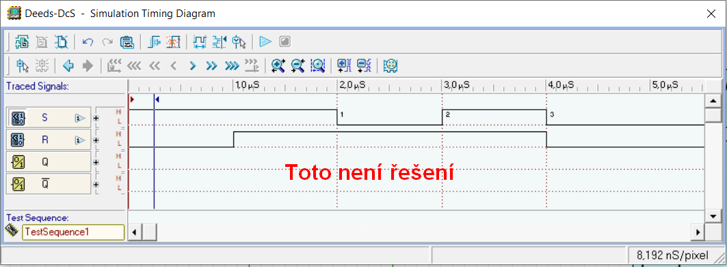

- Klopný obvod JK
Otevřete v programu Digital Circuit Simulator otevřete soubor ARP_03c.PBS. Otestujte funkci klopného obvodu JK. (1 znamená změna z 0 na 1)
Pravdivostní tabulka klopný obvod JK
Vyplňte pravdivostní tabulku na základě KO JK

SET | RESET | CLK | J | K | $$Q$$ | $$\overline{Q}$$
0 | 1 | 0 | X | X
0 | 1 | 1 | X | X
0 | 1 | 1 | X | X
1 | 0 | 0 | X | X
1 | 0 | 1 | X | X
1 | 0 | 1 | X | X
1 | 1 | 0 | 0 | 0
1 | 1 | 1 | 0 | 0
1 | 1 | 1 | 0 | 0
1 | 1 | 0 | 1 | 0
1 | 1 | 1 | 1 | 0
1 | 1 | 1 | X | 0
1 | 1 | 0 | X | 0
1 | 1 | 1 | 0 | 1
1 | 1 | 1 | 0 | X
1 | 1 | 0 | 0 | X
1 | 1 | 1 | 1 | 1
1 | 1 | 1 | 1 | 1
1 | 1 | 0 | 1 | 1
1 | 1 | 1 | 1 | 1
1 | 1 | 1 | 1 | 1
1 | 1 | 0 | 1 | 1
1 | 1 | 1 | 1 | 1
1 | 1 | 1 | 1 | 1
1 | 1 | 0 | 1 | 1

Časový diagram klopný obvod JK
Zde vložte časový diagram z programu Digital Circuit Simulator, který bude prezentovat časový průběh činnosti klopného obvodu JK na základě pravdivostní tabulky.
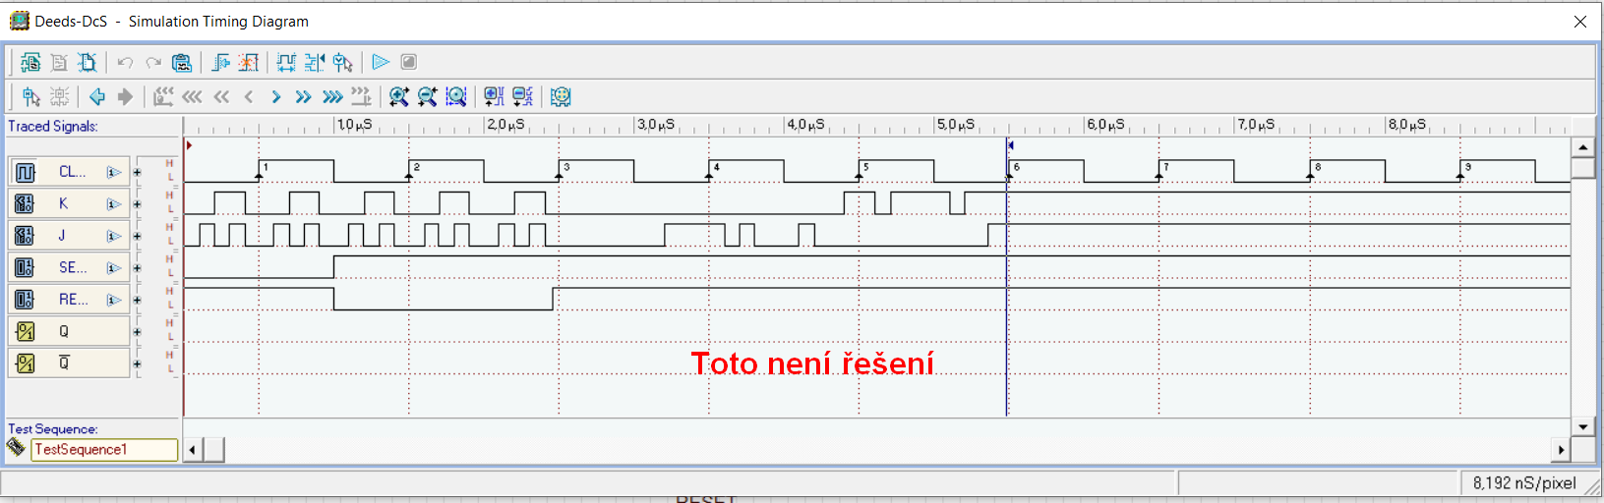

- Klopný obvod JK jako děličku dvěma
Zde vložte obrázek zapojení z programu Digital Circuit Simulator a odevzdejte soubor arp_03d.PBS
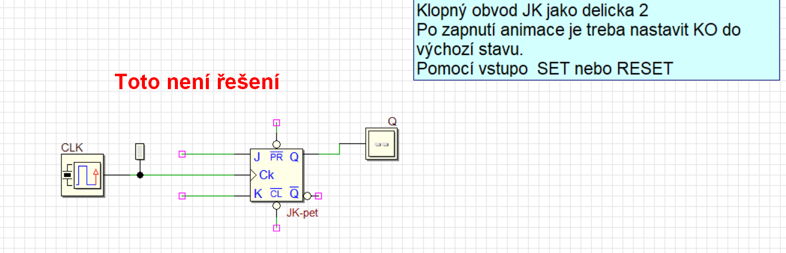
Časový diagram klopný obvod D
Zde vložte časový diagram z programu Digital Circuit Simulator, který bude prezentovat časový průběh činnosti klopného obvodu D zapojeného jako dělička dvěma.
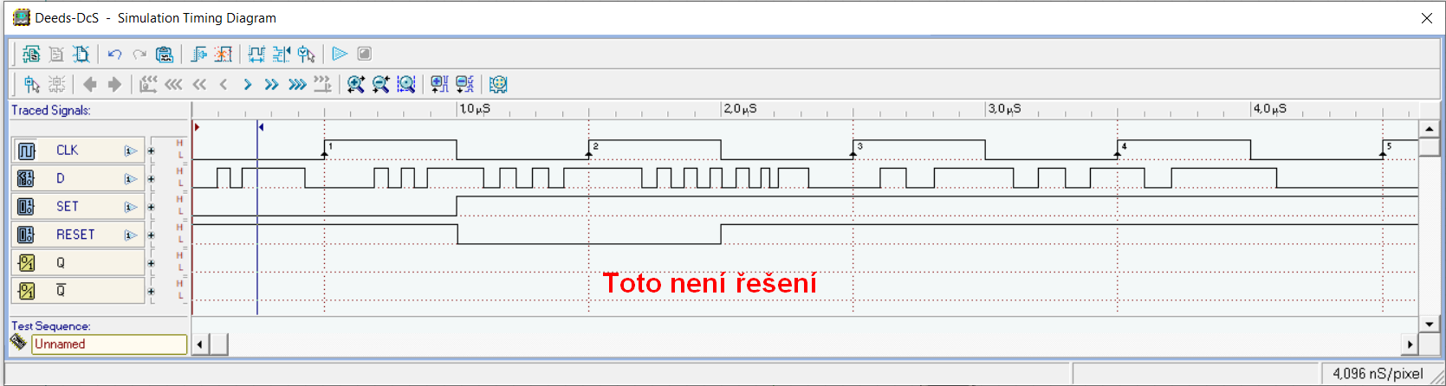

- Klopný obvod D
Otevřete v programu Digital Circuit Simulator otevřete soubor ARP_03e.PBS. Otestujte funkci klopného obvodu D.

Pravdivostní tabulka klopný obvod D
Vyplňte pravdivostní tabulku na základě KO D

SET | RESET | CLK | D | $$Q$$ | $$\overline{Q}$$
0 | 1 | 0 | X
0 | 1 | 1 | X
0 | 1 | 1 | X
1 | 0 | 0 | X
1 | 0 | 1 | X
1 | 0 | 1 | X
1 | 1 | 0 | X
1 | 1 | 1 | 0
1 | 1 | 1 | X
1 | 1 | 0 | 0
1 | 1 | 0 | 1
1 | 1 | 1 | 1
1 | 1 | 1 | X
1 | 1 | 0 | 1
1 | 1 | 0 | 0
Časový diagram klopný obvod D
Zde vložte časový diagram z programu Digital Circuit Simulator, který bude prezentovat časový průběh činnosti klopného obvodu D na základě pravdivostní tabulky.
- Zapojte klopný obvod D jako děličku dvěma
Zde vložte obrázek zapojení z programu Digital Circuit Simulator a odevzdejte soubor arp_03f.PBS
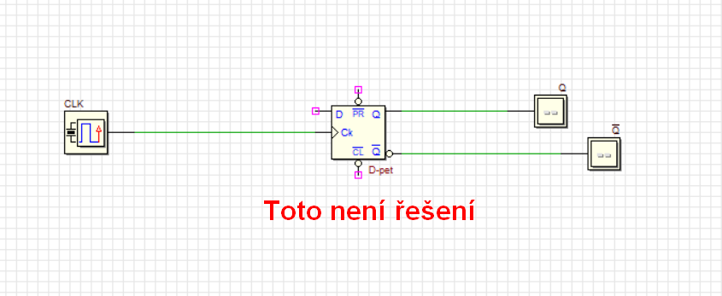
Časový diagram klopný obvod D
Zde vložte časový diagram z programu Digital Circuit Simulator, který bude prezentovat časový průběh činnosti klopného obvodu D zapojeného jako dělička dvěma.
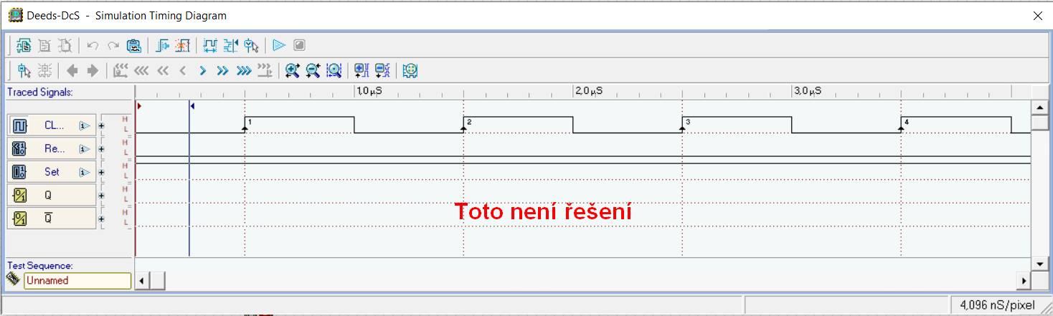

Popis funkce znamená, že určíte, kdy se KO (nuluje, nastavuje, pamatuje si předchozí stav, tzv. zakázaný stav)
Popis funkce znamená, že určíte kdy se KO (nuluje, nastavuje, pamatuje si předchozí stav, tzv. zakázaný stav)

